|  |  |
| --- | --- |
| <https://ejournal3.undip.ac.id/index.php/naval> | |
| logoundip  ISSN 2338-0322 | **JURNAL TEKNIK PERKAPALAN**  Jurnal Hasil Karya Ilmiah Lulusan S1 Teknik Perkapalan Universitas Diponegoro |
| **Perancangan Kapal Pariwisata Pada Kawasan Danau Toba Dengan Bentuk Lambung Monohull Berbahan *Unplastizied Poly Vinyl Chloride (uPVC)***  *Harry Immanuel Pangaribuan1)*)*  *1)Laboratorium Komputer & Desain Kapal*  *Departemen Teknik Perkapalan, Fakultas Teknik, Universitas Diponegoro*  *Jl. Prof. Soedarto, SH, Kampus Undip Tembalang, Semarang, Indonesia 50275*  *\*)e-mail :pangaribuanharry10@gmail.com* | |

***Abstrak***

*Perkembangan pariwisata yang terjadi di Danau Toba meningkatkan perkembangan transportasi perairan. Di Danau Toba, sebagian besar lambung kapal berbahan kayu. Untuk menambah keanekaragaman kapal pariwisata, pembuatan jenis kapal baru dengan lambung monohull berbahan uPVC. Kelebihan dari penggunaan pipa PVC yaitu bernilai lebih ekonomis serta lebih menguntungkan untuk diinvestasikan dari segi IRRnya. Pemilihan bahan uPVC pada penelitian ini karena lebih elastis, tidak mudah rusak, lebih kuat dan keras jika dibandingkan dengan pipa PVC, serta uPVC berbentuk lembaran sehingga dapat disesuaikan dengan kebutuhan konsumen. Tujuan dari penelitian ini adalah merancang kapal pariwisata dengan bentuk lambung monohull berbahan uPVC, dan menjadikan material uPVC sebagai alternatif dalam pembuatan kapal. Penelitian ini menemukan bahwa kapal monohull berbahan uPVC yang dirancang memiliki ukuran uatama kapal LPP 14,79 m, tinggi 2,00 m, lebar 4,5 m, sarat 0,7 m, CB 0,6, dengan kapasitas penumpang maksimal 40 orang. Analisis tegangan struktural kapal menggunakan software FEM didapatkan tegangan sebesar 2,449 MPa pada kondisi air tenang, tegangan sebesar 1,422 MPa pada saat kondisi sagging, dan tegangan sebesar 3,396 MPa pada kondisi hogging. Hasil nilai tegangan kapal pada 3 kondisi pembebanan masih berada dibawah nilai tegangan izin uPVC yaitu sebesar 3,45 MPa.*

|  |
| --- |
| *Kata Kunci : Unplastizied Poly Vinyl Chloride (uPVC), Monohull, Rencana Garis, Rencana Umum, Finite Element Methods (FEM)* |

1. **PENDAHULAN**

Bidang pariwisata merupakan salah satu bidang terbesar di perekonomina dunia, karena mampu memberikan keuntungan yang besar bagi seluruh negara seperti devisa, lapangan pekerjaan serta memperkenalkan budaya negara tersebut. Beberapa daerah di Indonesia dapat dijadikan sebagai tempat kunjungan wisata, seperti Danau Toba [1]. Danau Toba telah ditetapkan sebagai Kawasan Strategis Pariwisata Nasional dan sebagai Kawasan Strategis Pembangunan Nasional, sehingga perlu adanya peningkatan pembangunan infrastruktur jalan dan transportasi [2].

Perkembangan pariwisata yang terjadi menyebabkan perkembangan dari segi transportasi perairannya. Untuk meningkatkan pariwisata tersebut, perlu ditambahkan armada seperti kapal pariwisata agar para wisatawan dapat menikmati keindahan alam [3]. Di Danau Toba terdapat banyak jenis kapal pariwisata, namun pada umumnya berbahan dasar kayu.

Penelitian sebelumnya menemukan bahwa kapal berlambung pipa *PVC* berada diatas standar IMO [4], lebih ekonomis dan menguntungkan diinvestsikan berdasarkan IRR (*Internal Rate of Return)* [5], serta dari segi stabilitas bahan pipa *PVC* lebih baik karena jarak MG yang lebih besar dibandingkan dengan kapal ikan tradisional yang berbahan kayu [6].

Untuk menambah keanekaragaman kapal pariwisata, pembuatan kapal baru berbahan *uPVC* dengan tipe *monohull*. Kapal dengan tipe *monohull* dapat mendistribusikan berat yang mampu memberikan keseimbangan stabil [7]. Keunggulan *uPVC* antara lain tidak mudah rusak, lebih elastis, tahan terhadap benturan, sinar matahari oksidasi dan jenis bahan kimia tertentu, serta berbentuk lembaran sehingga dapat disesuaikan dengan kebutuhan yang diinginkan [8] [9].

Berdasarkan latar belakang diatas, penelitian ini bertujuan untuk merancang, mengetahui bentuk rencana garis, rencana umum, menghitung kekuatan dan detail profil kapal pariwisata dengan bentuk lambung *monohull* berbahan *uPVC* pada perairan Danau Toba, serta menggunakan FEM untuk mengetahui respon struktur kapal. Manfaat penelitian menjadikan material *uPVC* alternatif dalam pembangunan kapal. Batasan masalah dalam penelitian ini meliputi desain lambung dengan tipe *monohull,* menggunakan bahan material *uPVC,* penentuan ukuran utama, rencana garis, rencana umum, profil dan kekuatan kapal.

1. **METODE**

* 1. **Objek Penelitian**

Data primer pada penelitian ini yaitu data ukuran kapal pembanding dengan bentuk lambung *monohull* yang tersaji pada tabel 1. Kemudian, untuk data sekunder dalam penelitian ini adalah data pendukung yang didapatkan dari beberapa literatur atau jurnal penelitian ilmiah sebelumnya.

Tabel 1. Ukuran Kapal Pembanding

|  |  |  |  |  |  |  |  |
| --- | --- | --- | --- | --- | --- | --- | --- |
| **No** | **Nama Kapal** | **L**  **(m)** | **B**  **(m)** | **T**  **(m)** | **H**  **(m)** | **Displ**  **(ton)** | **Pass**  **(org)** |
| 1 | AUSTHAI AT47 Mono | 14,32 | 3,83 | 1,13 | 2,00 | 12,64 | 48 |
| 2 | FRP JY 1230 | 12,50 | 3,00 | 0,50 | 1,20 | 12 | 18 |
| 3 | FBI. 0822. PA | 8,50 | 2,20 | 0,40 | 1,10 | 10,7 | 8 |
| 4 | FBI. 1026. PA | 10,00 | 2,60 | 0,45 | 1,20 | 11,3 | 15 |
| 5 | FBI. 1230. PB | 12,50 | 3,00 | 0,50 | 1,70 | 11,7 | 25 |
| 6 | FBI 1030 SF | 15,00 | 3,50 | 0,50 | 1,60 | 12,3 | 30 |
| 7 | FBI. 1535. KA | 15,00 | 3,50 | 0,50 | 1,60 | 14 | 30 |
| 8 | Austahi 1300 ferry cat | 11,59 | 4,50 | 0,85 | 1,80 | 16,5 | 56 |
| 9 | Bricktown | 16,00 | 6,00 | 0,57 | 1,20 | 14,8 | 82 |
| 10 | Barracuda | 15,24 | 6,10 | 0,81 | 1,71 | 13,8 | 36 |

* 1. ***Unplaztized Poly Vinyl Chloride (uPVC)***

Penelitian berfokus pada kekuatan konstruksi kapal dengan bahan *uPVC* sebagai bahan utama pembangunan kapal. Pipa *uPVC* terbuat dari bahan *PVC* yang lebih elastis, tahan terhadap benturan, sinar matahari, oksidasi dan jenis bahan kimia tertentu [8].

* 1. **Perancangan Sistem Konstruksi**

Prinsip pembuatan model kapal digunakan dalam perancangan sistem konstruksi kapal berbahan *uPVC*, yang mana dalam sistem penggadingannya menggunakan sistem rangka secara memanjang dan melintang.

Penelitian ini, permodelan kapal menggunakan *Finite Element Method (FEM)*. FEM adalah metode yang mampu untuk menganalisis dari keseluruhan bagian bentuk *hull.* Metode ini dapat memungkinkan untuk memperkirakan beban lebih akurat. Gambar 1 menyajikan model konstruksi kapal *monohull* dengan menggunakan *software* FEM.

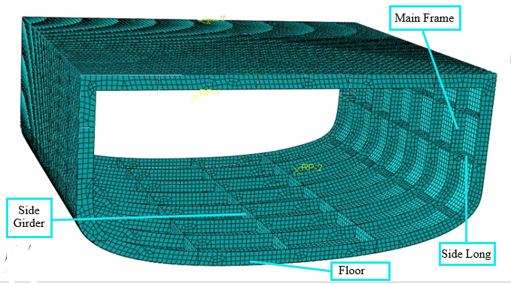

Gambar 1. 3D Model Assembly

Analisis respons struktur kapal dilakukan untuk mendapatkan nilai deformasi dan tegangan dengan mengunakan pembebanan statis dengan beban internal kapal dengan tinggi gelombang rata-rata perairan kapal 0,6 m.

Kondisi batas kapal harus diasumsikan sesuai dengan keadaan sebenarnya, sehingga terdapat kemiripan dan kecocokan dengan kedaaan di lapangan yang dapat dipilih dari *rules* ataupun penelitian sebelumnya. Pengaplikasian kondisi batas untuk penelitian ini yang bersumber dari peneliti sebelumnya [10]. Kondisi batas lapal disajikan pada tabel 2.

Tabel 2. Kondisi Batas (Boundary Condition)

|  |  |  |  |  |  |  |
| --- | --- | --- | --- | --- | --- | --- |
| **Lokasi** | **δx** | **δy** | **δz** | **θx** | **θy** | **θz** |
| Ujung depan | - | Fix | Fix | - | - | - |
| Ujung belakang | Fix | Fix | Fix | Fix | - | - |

* 1. **Pendefinisian Material**

Penelitian ini menggunakan kapal dengan material *Unplaztized Poly Vinyl Chloride (uPVC)* [10], material *propertis uPVC disajikan pada tabel 3.*

Tabel 3 Material Propertis of uPVC

|  |  |
| --- | --- |
| Parameter | Nilai |
| *Modulus of Elasticity* | 3,4 x 103 MPa |
| *Poisson Ratio* | 0,38 |
| *Density* | 1,42 Ton/m3 |
| *Yield Strength* | 3,45 MPa |

1. **HASIL DAN PEMBAHASAN**
   1. **Penentuan Ukuran Utama**

Penentuan ukuran utama kapal menggunakan metode regresi linear dari ukuran utama kapal pembanding dengan tipe lambung *monohull*. Ukuran utama kapal pariwisata dengan bentuk lambung *monohull* berbahan *uPVC* disajikan dalam tabel 4.

Tabel 4. Ukuran Utama Kapal

|  |  |  |
| --- | --- | --- |
| **No** | **Ukuran Utama** | **Dimensi** |
| 1 | *Length Over All (LOA)* | 14,79 m |
| 2 | *Length Between*  *Perpendicular (LPP)* | 14,5 m |
| 3 | *CB* | 0,6 |
| 4 | *Depth (H)* | 2,0 m |
| 5 | *Breadth (B)* | 4,5 m |
| 6 | *Draft (T)* | 0,7 m |
| 7 | *Displacement* | 25 ton |

* 1. **Permodelan Kapal**

Permodelan menggunakan *software Maxsurf Modeller* dan *Rhinocerros*. Permodelan dimulai dengan contoh bentuk lambung kapal *monohull* yang telah disediakan *Maxsurf Modeller* dan disesuaikan dengan ukuruan utama kapal pada tabel 4.

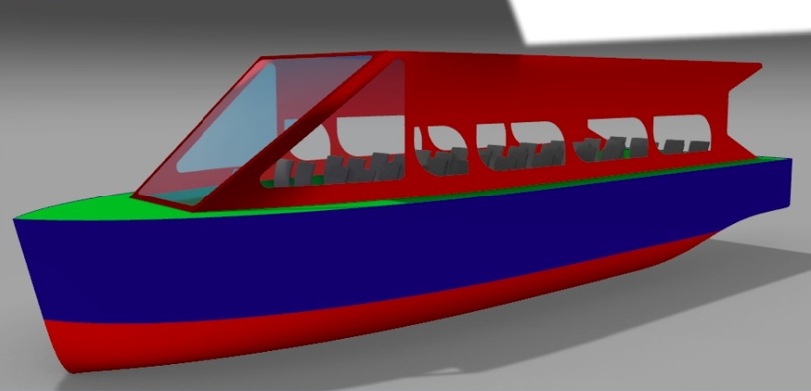

Gambar 2. Permodelan

Gambar 2 merupakan hasil modifikasi dan penyesuaian dari model awal yang menggunakan *software Rhinocerros* dengan ukuran utama kapal yang didapat digunakan sebagai acuan dalam melakukan permodelan.

* 1. **Rencana Garis**

Hasil dari Gambar 2 didapatkan bentuk rencana garis dengan *software* menggunakan *command countour* pada model lambung lalu dibagi sesuai dengan *station, waterline,* dan *buttock line,* yang menghasilkan proyeksi gambaran rencana garis dalam bentuk dua dimensi

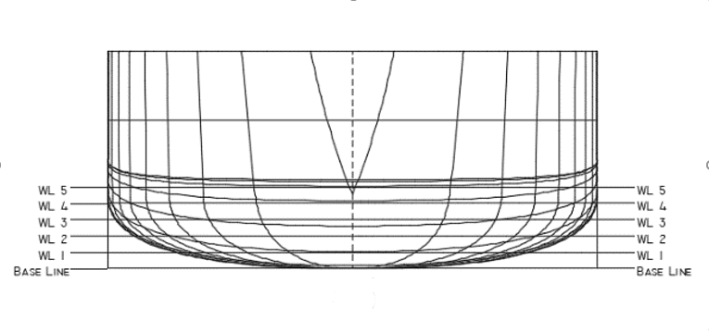

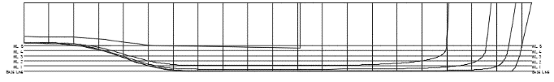



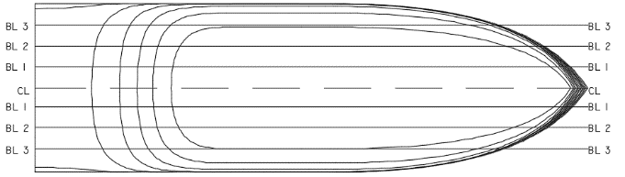

Gambar 3 Rencana Garis Kapal

Gambar 3 merupakan rencana garis kapal hasi proyeksi dari *body plan, sheer plan,* dan *half breadth plan*.

* 1. **Rencana Umum**

Hasil yang sudah didapatkan pada tahap sebelumnya akan dilanjutkan dengan perancangan rencana umum kapal. Rencana garis kapal pariwisata pada kawasan Danau Toba berlambung *monohull* berbahan *uPVC* dijadikan sebagai dasar acuan pembuatan rencana umum kapal pada gambar 4.

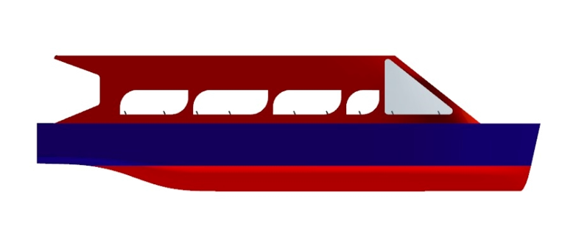

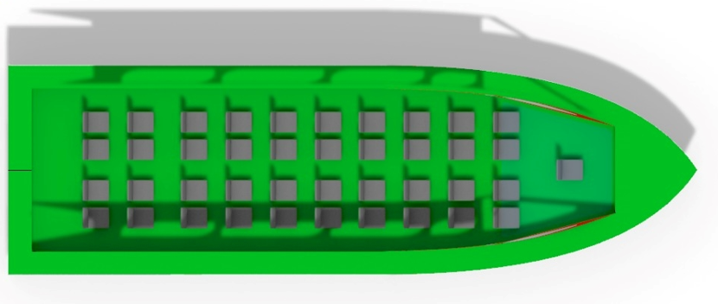

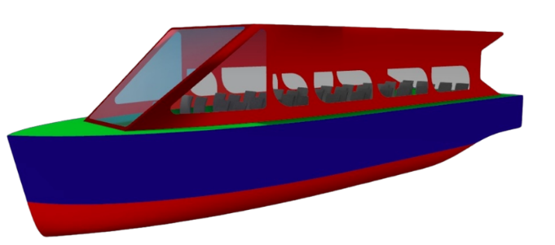

Gambar 4. Rancangan Umum 3D

* 1. **Profil Konstruksi**

Perhitungan profil menggunakan *rules* BKI *FRP ship 2021* mengenai jarak frame yang digunakan standar yaitu 500 mm dan menggunkan bentuk rangka pada tiap bagian konstruksinya,

1. **Tebal Plat**

Tebal plat diambil dari persamaan *Rules BKI for Fibreglass Rainforced Plastic Ship* [11]*.* Nilai tebal plat disajikan pada tabel 5 menggunakan persamaan sebagai berikut

$t_{k}=9+0,4L$ (1)

Keterangan tk adalah nilai tebal plat dan L adalah panjang kapal

Tabel 5. Tebal Plat

|  |  |  |
| --- | --- | --- |
| ***Part*** | ***Thickness*** | ***Width*** |
| *Keel Plate* | 15 mm | 1000 mm |
| *Side Shell* | 15 mm | 600 mm |
| *Deck Plate* | 15 mm | - |
| *Profil* | 15 mm | - |
| *Linggih Frame* | 15 mm | 150 mm |
| *Deck Long* | 15 mm | 150 mm |
| *Side Long* | 15 mm | 150 mm |

1. **Rangka Konstruksi**

Kapal pariwisata dengan lambung *monohull* berbahan *uPVC* menyajikan sistem kontruksi rangka model yang mengacu pada proses rangka konstruksi *planking* [12] dengan menggunakan bahan *uPVC* dan ketebalan plat yang digunakan 15 mm seperti pada tabel 5, serta panjang yang di modelkan yaitu 3,5 m atau 3500 mm.

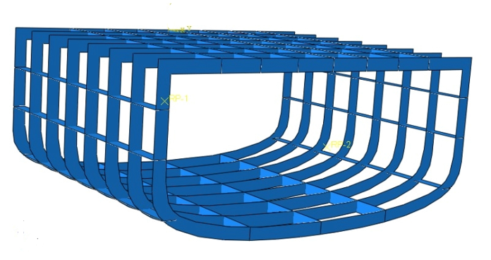

Gambar 5. Rangka Konstruksi

* 1. **Pembebasan Struktur**

1. **Distribusi Beban**

Pendistribusian beban kapal secara menyeluruh sepanjang *Length Between Perpendicular (LBP)* dibagi 40 yang bertujuan untuk mendapatkan momen lengkung kapal, Hasil distribusi beban kapal disajikan pada gambar 10 untuk setiap *station*.

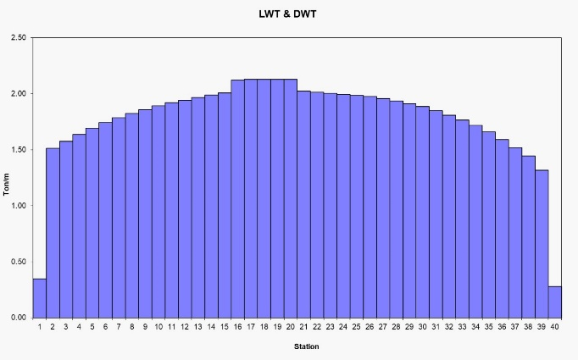

Gambar 6. Pendistribusian Pembebaban LWT + DWT Kapal

1. **Kondisi *Sagging* dan *Hogging***

Kondisi *sagging* terjadi apabila muatan di pusatkan pada bagian tengah kapal, sehingga kapal tertekan pada bagian tengahnya sehingga mengakibatkan bentuk kapal hampir menyerupai huruf “U”.

Kondisi *hogging* terjadi apabila muatan dipusatkan pada bagian depan dan belakang kapal, sehingga kapal tertekan pada ujung-ujung kapal sehingga mengakibatkan bentuk kapal hampir menyerupai huruf “n”.

* 1. **Validasi Model**

Validasi model merupakan hasil perbandingan nilai defleksi dengan hasil analisis yang menggunakan permodelan bentuk struktur pada perangkat lunak *FEM* dengan metode perhitungan secara manual dan memakai persamaan rumus defleksi balok

1. **Perhitungan Defleksi**

Nilai defleksi didapat dari persamaan berikut [13] :

|  |  |
| --- | --- |
| $$Defleksi=\frac{F x L^{3}}{3 x E x I}$$ | (3) |

Keterangan F adalah gaya (N), L adalah panjang model kapal, E = modulus elastis (Mpa) dan I adalah inersia.

$$Defleksi=\frac{10000 x {3500}^{3}}{3 x \left(3,4 x {10}^{3}\right) x \left(4,409 x {10}^{10}\right)}$$

$$Defleksi=0,9531 mm$$

Hasil perhitungan menggunakan persamaan (3) nilai defleksi yang didapat sebesar 0,9531 mm.

1. **Hasil Analisis *Software FEM***

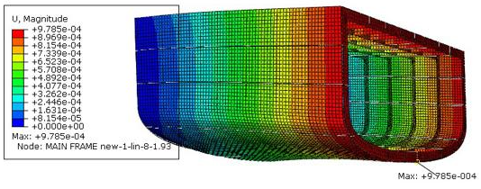

Gambar 7 Hasil Analisis Defleksi

Diketahui pada gambar 14 hasil analisis defleksi menggunakan *software*  sebesar 0,9785 mm.

Tabel 6 Hasil Validasi Defleksi

|  |  |  |
| --- | --- | --- |
| Hasil Analisis | Hasil Perhitungan | *Error* |
| 0,9785 mm | 0,9531 mm | 2,66 % |

Berdasarkan hasil yang diperoleh dari tabel 5 didapatkan hasil persentase nilai *error* sebesar 2,66 %, dimana nilai ini masih berada dibawah nilai ambang batas 5%, disimpulkan bahwa pembuatan geometri model pada *software FEM* sudah valid.

* 1. **Analisis Respon Struktur**

1. **Hasil Respon Struktur Saat Kondisi Air Tenang**

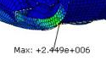

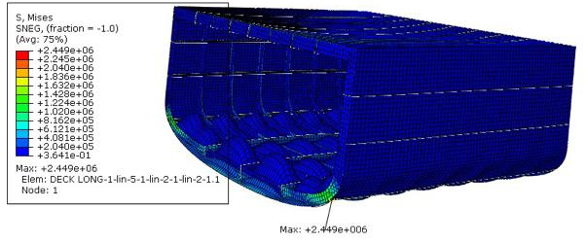

Gambar 8. Tegangan Kondisi Air Tenang

Nilai tegangan pada kondisi air tenang dengan nilai sebesar 2,449 x 106 Pa atau 2,449 MPa dengan nilai *moment* 7,96 x 104 Nm dan nilai deformasi 1,293 x 10-4 m atau 0,1293 mm. Hasil menunjukkan bahwa nilai tegangan masih berada di bawah nilai *yield strength* material *uPVC* yaitu 3,45 MPa

1. **Hasil Respom Struktur Saat Kondisi *Sagging***

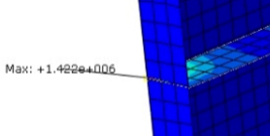

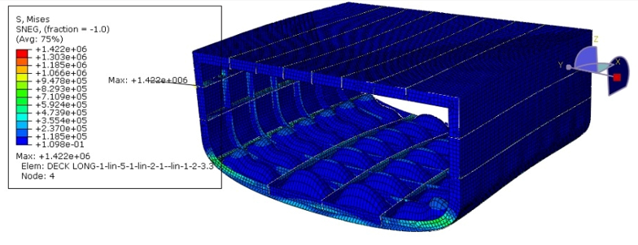

Gambar 9. Tegangan Kondisi Sagging

Nilai tegangan pada kondisi *sagging* dengan nilai sebesar 1,422 x 106 Pa atau 1,422 MPa dengan nilai *moment* 3,32 x 104 Nm dan nilai deformasi 1,016 x 10-4 m atau 0,1016 mm. Hasil ini masih berada dibawah nilai *yield strength* material *uPVC*.

1. **Hasil Respon Struktur Saat Kondisi *Hogging***

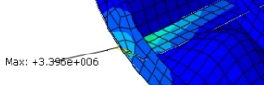

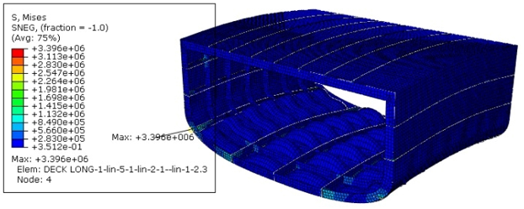

Gambar 10. Tegangan Kondisi Hogging

Nilai tegangan pada kondisi *hogging* dengan nilai sebesar 3,396 x 106 atau 3,396 MPa dengan nilai *moment* 5,07 x 104 Nm dan nilai deformasi 1,070 x 10-4 m atau 0,107 mm. Hasil ini masih berada dibawah nilai *yield strength* material *uPVC.*

* 1. ***Safety Factor***

Tegangan izin adalah nilai besaran tegangan yang dipakai untuk memprediksi besarnya tegangan agar tidak melebihi tegangan batas maksimum. Untuk menentukan nilai tegangan izin pada penelitian ini menggunakan nilai dari *yield strength* material *uPVC* sebagai acuan. Nilai *yield strength* dari material *uPVC* sebesar 3,45 MPa.

Tabel 7. Validasi Hasil Tegangan dengan Tegangan Izin

|  |  |  |  |  |
| --- | --- | --- | --- | --- |
| **Kondisi** | **σ Maks (MPa)** | **Kriteria Tegangan Izin (MPa)** | **Safety**  **Factor** | **Keterangan** |
| Air Tenang | 2,449 | 3,45 | 1,408 | Memenuhi |
| Sagging | 1,422 | 3,45 | 2,426 | Memenuhi |
| Hogging | 3,396 | 3,45 | 1,015 | Memenuhi |

Hasil pada tabel 6 dapat disimpulkan bahwa semua hasil tegangan yang didapat dari hasil analisis respon struktur kapal *uPVC* dengan menggunkan *software FEM* sudah memenuhi kriteria tegangan izin.

1. **KESIMPULAN**

Perancangan kapal pariwisata pada kawasan Danau Toba dengan bentuk lambung monohull berbahan *uPVC* memiliki rancangan rencana garis, rencana umum kapal dengan ukuran *LPP* 14,5 m, tinggi 2 m, lebar 4,5 m, CB 0,6, sarat 0,7 m dengan kapasitas penumpang 40 orang.

Hasil analisis tegangan strukutr kapal menggunakan *software* FEM didapatkan kondisi kapal pada air tenang 2,449 MPa, kondisi pada saat *sagging* 1,422 MPa, kondisi pada saat *hogging* 3,396 MPa, hasil nilai tegangannya masih berada dibawah nilai tegangan izin *uPVC* yaitu 3,45 MPa, sehingga dapat disimpulkan bahwa kapal pada penelitian ini dapat beroperasi pada perairan Danau Toba.

**DAFTAR PUSTAKA**

[1] V. L. Sabon, M. T. P. Perdana, P. C. S. Koropit, and W. C. D. Pierre, “Strategi Peningkatan Kinerja Sektor Pariwisata Indonesia Pada ASEAN Economic Community,” *Esensi J. Bisnis dan Manaj.*, vol. 8, no. 2, pp. 163–176, 2018, doi: 10.15408/ess.v8i2.5928.

[2] B. Sitorus and C. N. Sitorus, “Peran Transportasi Dalam Mendukung Kawasan Strategis Pariwisata Nasional Danau Toba,” *J. Manaj. Transp. Dan Logistik*, vol. 4, no. 1, pp. 9–24, 2017, doi: 10.25292/j.mtl.v4i1.60.

[3] Kementerian PUPR, “Profil Kawasan Danau Toba,” *Inkubasi Kawasan Danau Toba*, pp. 1–28, 2016.

[4] H. A. Ngazis, F. Teknik, and U. Diponegoro, “Perancangan Kapal Ikan Mini Purse Seine Displacement 11 Ton Tipe Katamaran Menggunakan Bahan Pipa Pvc,” *J. Tek. Perkapalan*, vol. 4, no. 1, pp. 219–228, 2016.

[5] R. A. Nasution, W. Amiruddin, and A. W. B. Santosa, “Analisa Perbandingan Ekonomis Kapal Ikan PVC ‘Baruna Fishtama’ Dengan Kapal Ikan Tradisional (Kayu),” *J. Tek. Perkapalan*, vol. 5, no. 1, pp. 282–290, 2017.

[6] R. Hanggara, W. Amiruddin, and Kiryanto, “Analisa Perbandingan Performance Kapal Ikan PVC ‘Baruna Fishtama’ Dengan Kapal Ikan Tradisional (Kayu),” *J. Tek. Perkapalan*, vol. 5, no. 1, pp. 237–242, 2017.

[7] B. A. Adietya and E. D. Gustiarini, “Studi Perbandingan Performa Kapal Trimaran, Katamaran, dan Monohull Sebagai Kapal Penyeberangan di Kepulauan Karimunjawa,” *Kapal J. Ilmu Pengetah. dan Teknol. Kelaut.*, vol. 15, no. 1, pp. 18–23, 2018, doi: 10.14710/kpl.v15i1.18487.

[8] H. Saifuddin, “KAJIAN PENGARUH PANAS SINAR MATAHARI TERHADAP PERUBAHAN STRUKTUR MATERIAL uPVC,” *J. Polimesin*, vol. 14, no. 14, 2014.

[9] J. N. De Martins, E. Freire, and H. Hemadipour, “Applications and Market of PVC for Piping Industry,” *Polimeros*, vol. 19, no. 1, pp. 58–62, 2009, doi: 10.1590/s0104-14282009000100014.

[10] M. Akhyar, A. F. Zakki, and A. W. B. Santosa, “Perancangan Kapal Katamaran dengan Material Unplastizied Poly Vinyl Chloride (UPVC) untuk Menunjang Pariwisata di Danau Toba,” *Tek. Perkapalan*, vol. 9, no. 4, pp. 343–349, 2019.

[11] BKI, “Rules for Fibreglass Reinforced Plastic Ships,” in *Rules For Classification And Construction*, vol. V, 2021, pp. 1–94.

[12] D. De Bakker, G. Brooker, and D. Rogers, *Simple Hull Planking Techniques For Beginners*. 2006.

[13] J. M. G. Siagian, A. F. Zakki, and M. Iqbal, “Kajian Kekuatan Struktur dan Buckling pada Livestock Carrier Catamaran 1500 DWT dengan Metode Elemen Hingga,” *Tek. Perkapalan*, vol. 8, no. 3, pp. 360–367, 2020.